项目公开可访问链接：
aserssi/LLMdeployment： 常见大语言模型部署与比较

大语言模型部署实验报告
- 在魔搭社区上部署大语言模型
(1). 首先在魔搭社区上注册账号并绑定阿里云账号来获取CPU资源。
(2). 接着在云服务器上下载大语言模型，本实验中实验的大语言模型分别是： 通义千问Qwen-7B-Chat 智谱ChatGLM3-6B 百川2-7B-对话模型 对此，我们需要首先通过云计算机的命令行下载对应的大语言模型。对应的命令为：
git clone https://www.modelscope.cn/ZhipuAI/chatglm3-6b.git
git clone https://www.modelscope.cn/qwen/Qwen-7B-Chat.git
git clone https://www.modelscope.cn/baichuan-inc/Baichuan2-7B-Chat.git
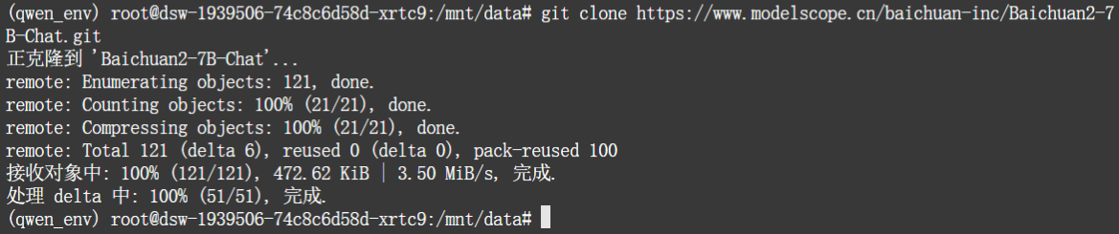
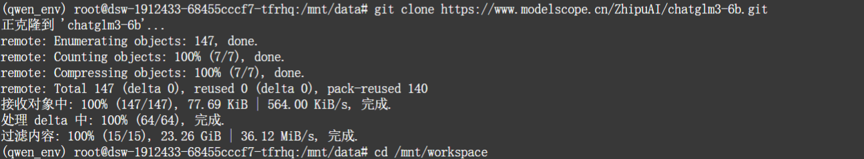
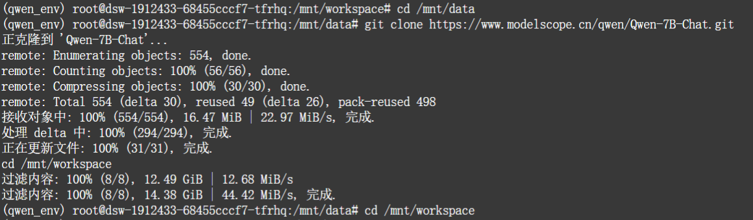
- 出现下图的信息表示安装大语言模型成功
- 运行大语言模型并进行问答测试
在相应环境的 jupyter notebook中测试不同大语言模型的特点，并在每个大语言模型中问出以下问 题，查看不同模型的回答：
(1).请说出以下两句话区别在哪里？ 1、冬天：能穿多少穿多少 2、夏天：能穿多少穿多少 请说出以下两句话区别在哪里？
(2).单身狗产生的原因有两个，一是谁都看不上，二是谁都看不上
(3).他知道我知道你知道他不知道吗？ 这句话里，到底谁不知道
(4).明明明明明白白白喜欢他，可她就是不说。 这句话里，明明和白白谁喜欢谁？
(5).领导：你这是什么意思？ 小明：没什么意思。意思意思。 领导：你这就不够意思了。 小明：小意 思，小意思。领导：你这人真有意思。 小明：其实也没有别的意思。 领导：那我就不好意思了。 小明：是我不好意思。请问：以上“意思”分别是什么意思。
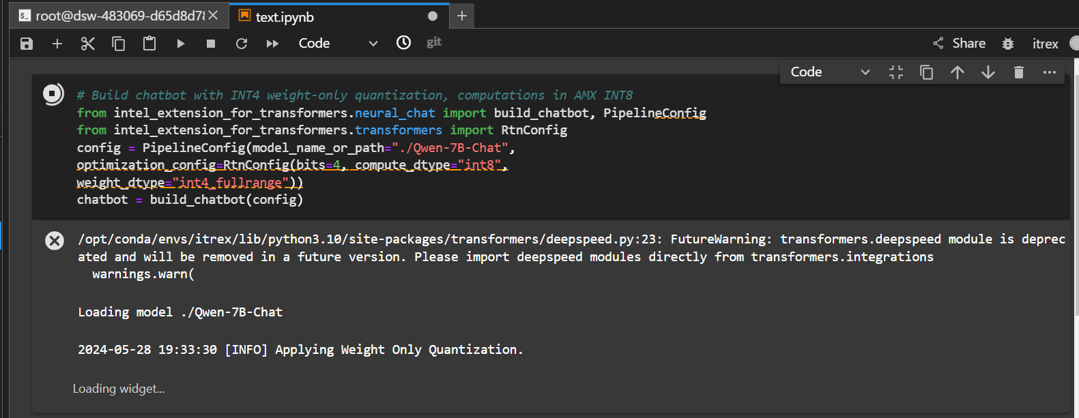
3.1.量化并构建chatbot
3.2.测试大语言模型 Qwen-7B-Chat
（1）请说出以下两句话区别在哪里？ 1、冬天：能穿多少穿多少 2、夏天：能穿多少穿多少
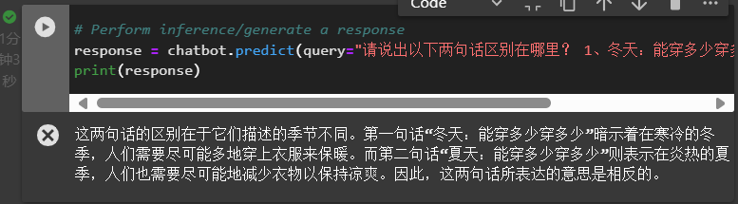
（2）请说出以下两句话区别在哪里？单身狗产生的原因有两个，一是谁都看不上，二是谁都看不上
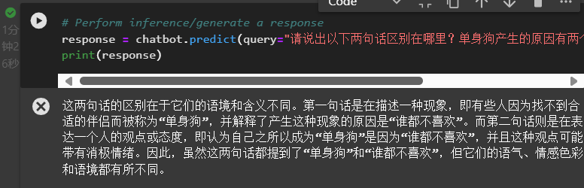
（3）他知道我知道你知道他不知道吗？ 这句话里，到底谁不知道
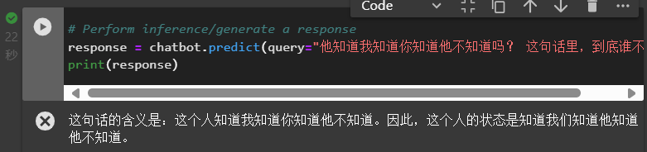
（4）明明明明明白白白喜欢他，可她就是不说。 这句话里，明明和白白谁喜欢谁？
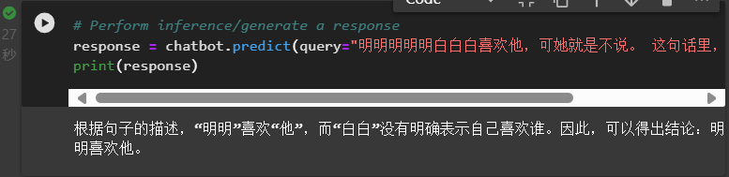
（5）领导：你这是什么意思？ 小明：没什么意思。意思意思。 领导：你这就不够意思了。 小明：小意思，小意思。领导：你这人真有意思。 小明：其实也没有别的意思。 领导：那我就不好意思了。 小明：是我不好意思。请问：以上“意思”分别是什么意思。
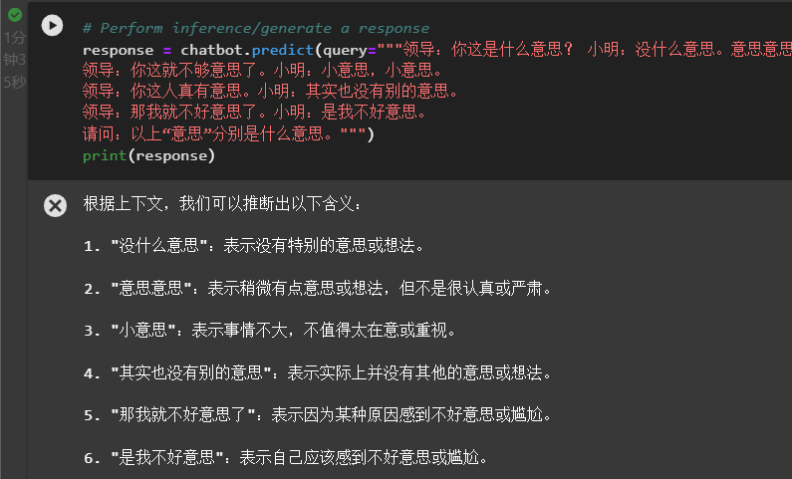

  - 测试大语言模型 chatglm3-6b
（1）请说出以下两句话区别在哪里？ 1、冬天：能穿多少穿多少 2、夏天：能穿多少穿多少
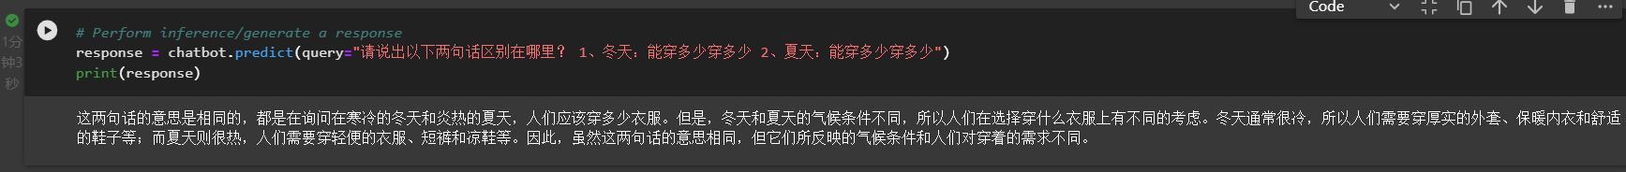
（2）请说出以下两句话区别在哪里？单身狗产生的原因有两个，一是谁都看不上，二是谁都看不上
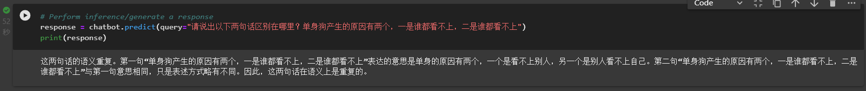
（3）他知道我知道你知道他不知道吗？ 这句话里，到底谁不知道
（4）明明明明明白白白喜欢他，可她就是不说。 这句话里，明明和白白谁喜欢谁？
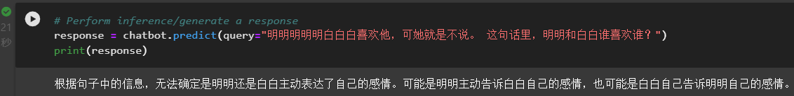
（5）领导：你这是什么意思？ 小明：没什么意思。意思意思。 领导：你这就不够意思了。 小明：小意思，小意思。领导：你这人真有意思。 小明：其实也没有别的意思。 领导：那我就不好意思了。 小明：是我不好意思。请问：以上“意思”分别是什么意思。
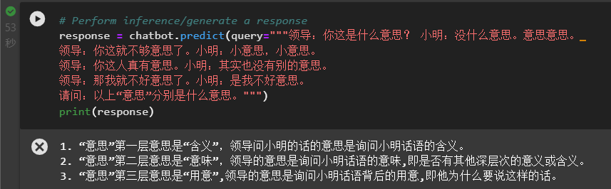

  - 测试大语言模型 Baichuan2-7B-Chat
（1）请说出以下两句话区别在哪里？ 1、冬天：能穿多少穿多少 2、夏天：能穿多少穿多少
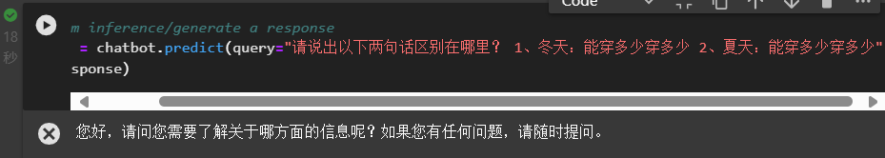
（2）请说出以下两句话区别在哪里？单身狗产生的原因有两个，一是谁都看不上，二是谁都看不上
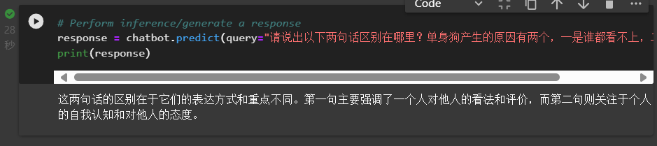
（3）他知道我知道你知道他不知道吗？ 这句话里，到底谁不知道
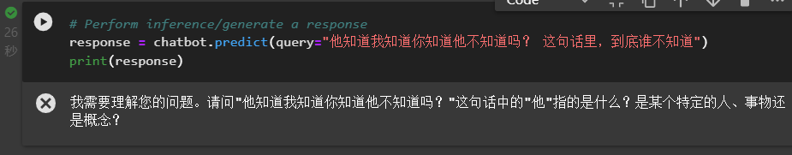
（4）明明明明明白白白喜欢他，可她就是不说。 这句话里，明明和白白谁喜欢谁？
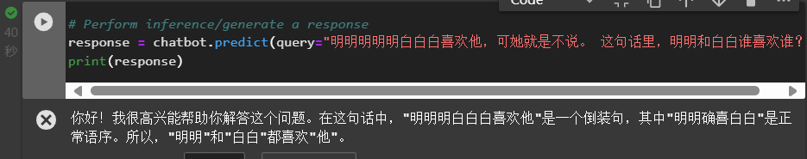
（5）领导：你这是什么意思？ 小明：没什么意思。意思意思。 领导：你这就不够意思了。 小明：小意思，小意思。领导：你这人真有意思。 小明：其实也没有别的意思。 领导：那我就不好意思了。 小明：是我不好意思。请问：以上“意思”分别是什么意思。
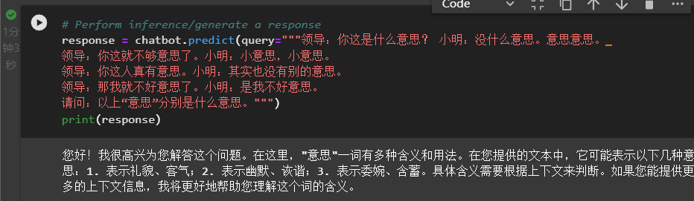

- 横向比较不同的大语言模型
Qwen-7B-Chat
- 架构：
基于主流的Transformer Decoder-only架构，优化了RoPE、SwiGLU等，其最大特色是拥有超大词表（超过15万）以大幅提升分词效率。
- 训练数据：
预训练数据量高达2.2万亿Tokens，特别注重高质量的中英文、代码（Code）和数学（Math）语料，并经过了人类对齐微调。
- 应用场景：
全能多面手及开发助手，适用于复杂逻辑推理、多语言翻译、代码编写、纠错及通用问答系统。
- 优缺点：
优点：逻辑推理、数学和代码能力在同级别中名列前茅，大词表带来了极高的Token编码效率，多语言支持极其出色。
缺点：超大词表导致其Embedding层显存占用略大，模型体积偏大，且默认中文生成偶有轻微翻译腔。
chatglm3-6b
- 架构：
基于独树一帜的GLM（Generalized Language Model）架构，包含前缀解码器设计，并引入MQA/GQA机制以极大降低推理显存占用。
- 训练数据：
包含万亿级别高质量中英双语数据，微调阶段特别注入了大量Agent相关的函数调用（Function Calling）与代码解释器指令数据。
- 应用场景：非常适合端侧及消费级硬件部署，以及构建基于外部工具调用的复杂Agent智能体系统。
- 优缺点：
优点：硬件门槛低且推理极快，原生极擅长工具调用和长文本处理，社区生态极佳。
缺点：纯参数量略小（6B），在处理极其复杂的长逻辑推理时偶有幻觉，纯英文生成能力相对略弱。
Baichuan2-7B-Chat
- 架构：
采用标准的Transformer Decoder-only架构，相比架构创新，更注重底层算子的深度优化和训练稳定性的提升。
- 训练数据：
预训练数据量高达2.6万亿Tokens，数据显著偏向于高质量的中文语料，且包含极高密度的医疗、法律等垂直领域专业知识。
- 应用场景：
主要用于公文写作、长文创作等对中文流畅度要求极高的场景，以及垂直行业（如医疗问诊、法律咨询）的专属模型微调。
- 优缺点：
优点：中文生成极其流畅自然，垂直领域（医疗、法律等）知识非常扎实，且完全开源了中间权重，对学术界极度友好。
缺点：代码编写能力和复杂数学计算能力相对较弱，英文与多语言扩展能力中规中矩。

